MT. ATLAS WINT POPWEDSTRIJD NU OF NOOIT 2018!

Vannacht is Mt. Atlas tijdens de drukbezochte finale van dé popwedstrijd van Limburg in ECI Cultuurfabriek Roermond, uitgeroepen tot winnaar van Nu of Nooit 2018. Mt. Atlas mag zich een jaar lang “de meest talentvolle en veelbelovende Limburgse act” noemen. Op zaterdag 8 juni zal de act de 50e editie van Pinkpop in Landgraaf openen! Daarnaast ontvangt Mt. Atlas o.a. studiotijd t.w.v. €1.000,- en professionele coaching en wordt er een aftermovie gemaakt van het grote Pinkpop-avontuur. Ook plaatst de act zich automatisch voor de halve finale van De Grote Prijs van Nederland.
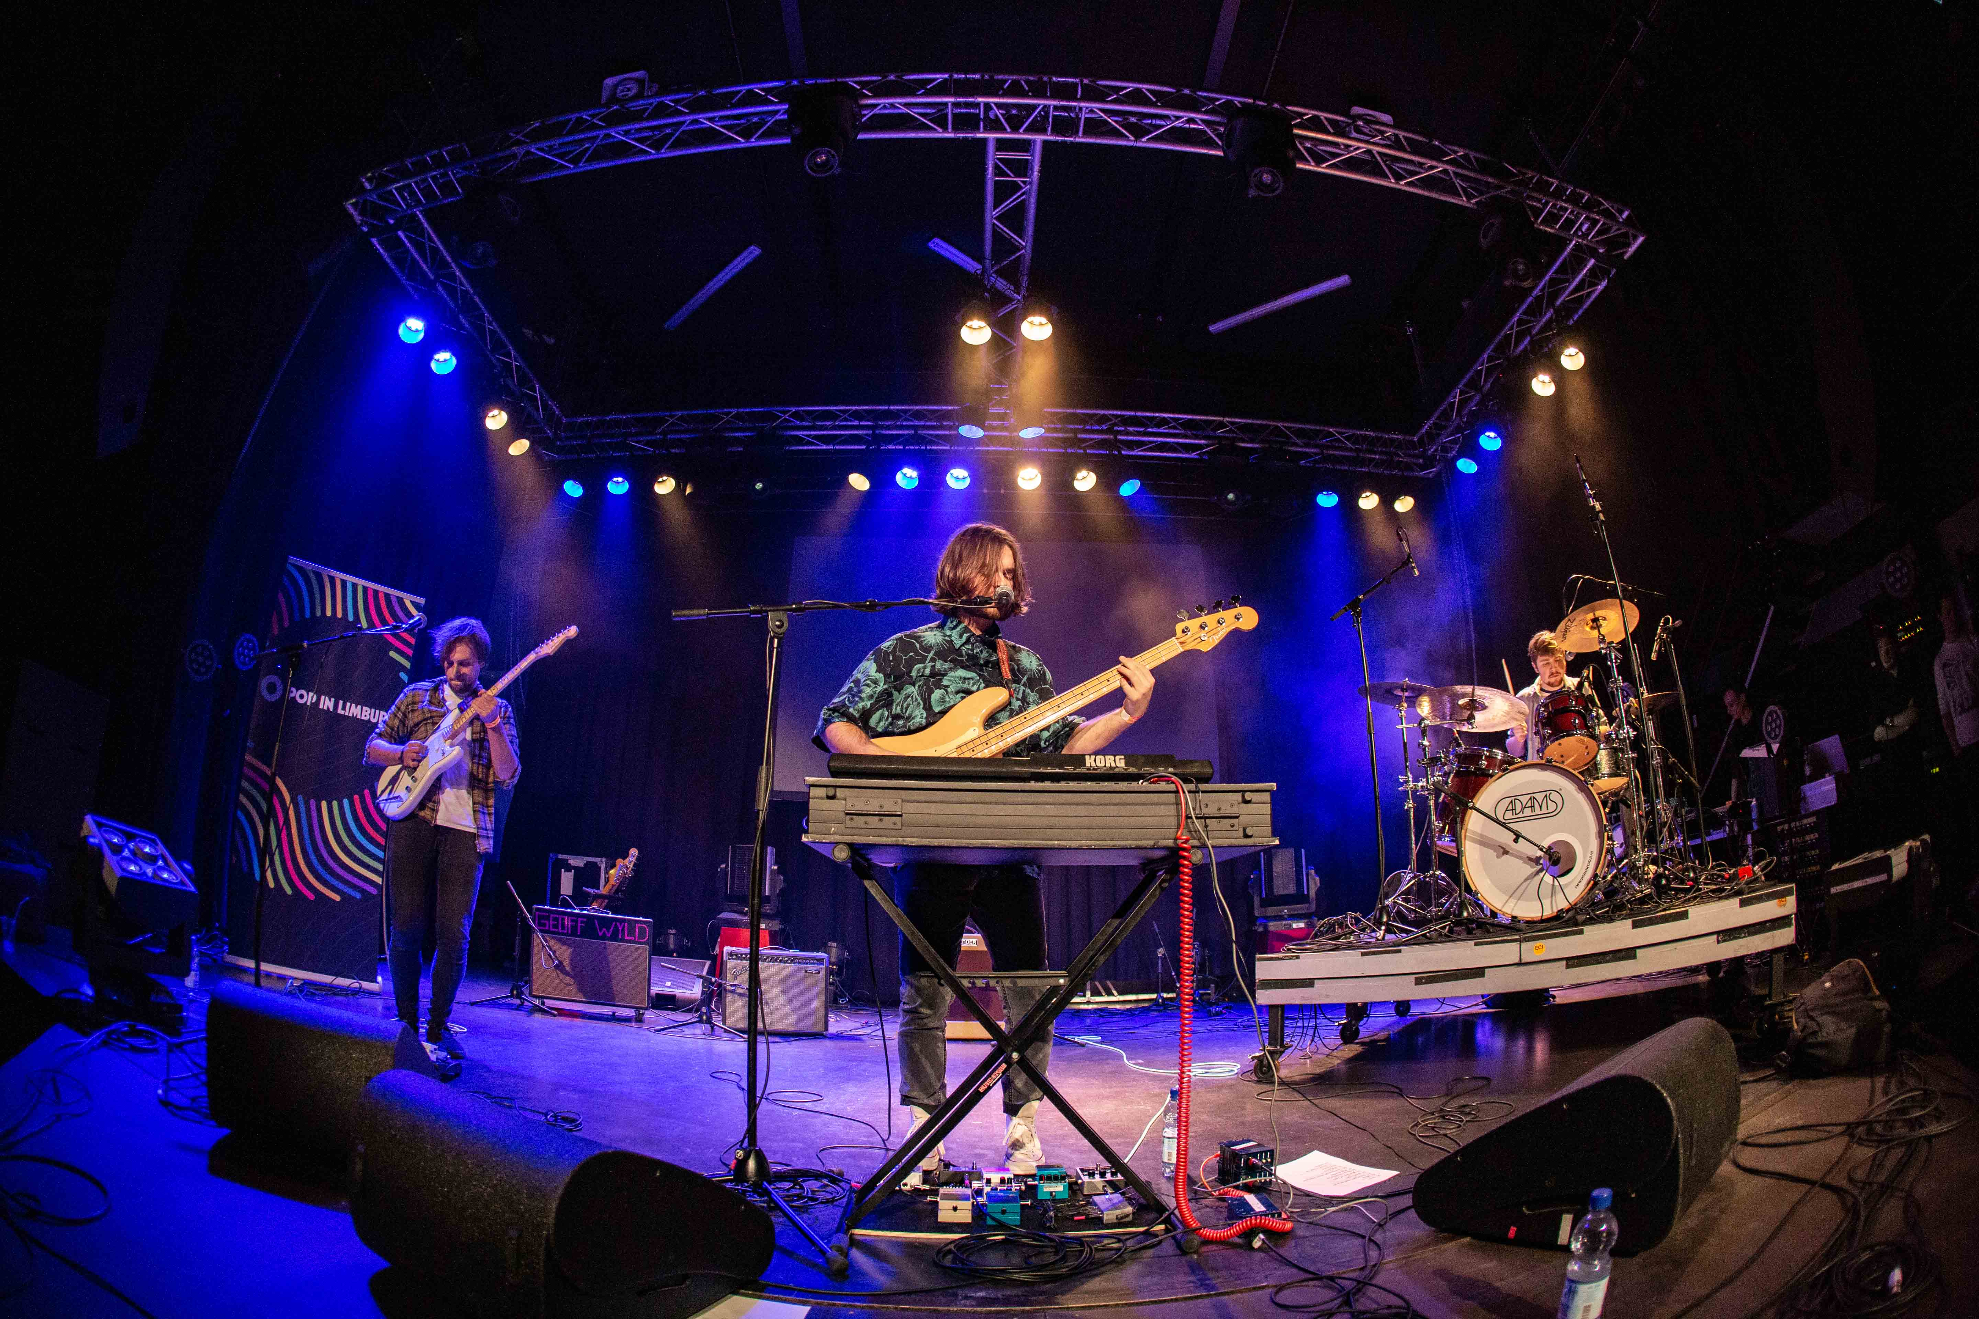
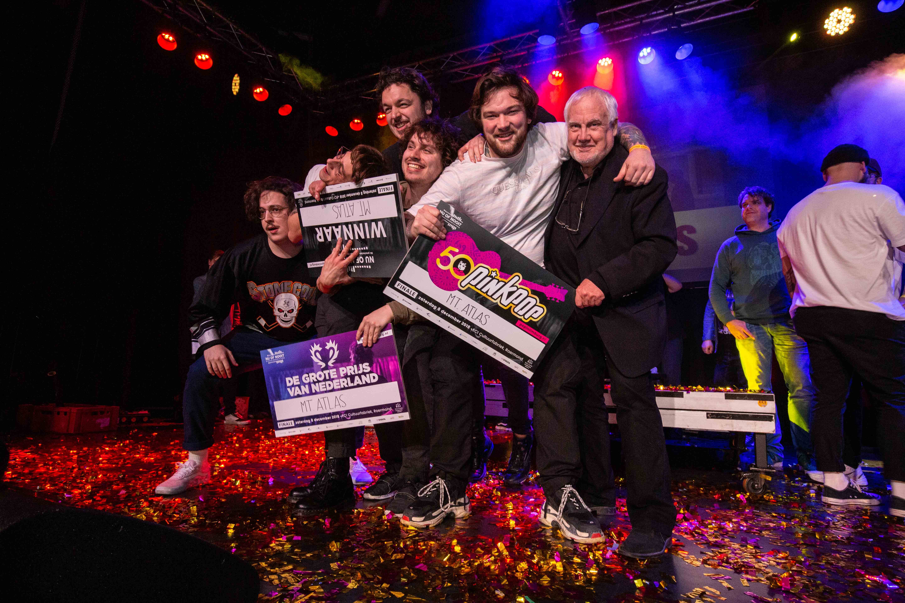
Mt. Atlas Winnaar Nu of Nooit 2018 (foto’s René Bradwolff) Aanmoedigingsprijs: Geoff Wyld (foto: René Bradwolff)
Bij de bekendmaking in ECI Cultuurfabriek ging het dak eraf! Onder een explosie van applaus, confetti en knallende muziek mocht Mt. Atlas de prijs ‘Winnaar Nu of Nooit 2018’ in ontvangst nemen. Deze Parkstad All-star Band wist met z’n dikke stoner en grunge de zaal op z’n kop te zetten en het publiek én de jury voor zich te winnen. Mt. Atlas wint naast de openingsspot op Pinkpop ook studiotijd ter waarde van €1.000,- en professionele coaching, ter voorbereiding op het optreden tijdens Pinkpop en de periode daarna. Ook plaatst Mt. Atlas zich automatisch voor de halve finale van De Grote Prijs van Nederland. Backstage Film Productions zal het grote Pinkpop-avontuur van de act volledig vastleggen op beeld. Ook staat het team van Arons Muziek uit Heerlen weer klaar om de instrumenten van de winnaar in orde te maken voor hun grote optreden. Mt. Atlas speelt daarnaast een show tijdens de Pinkpop Perspresentatie in Paradiso Amsterdam, waar het festivalprogramma bekendgemaakt wordt. Tot slot zal WM Digital Services de digitale distributie van de act voor hun rekening nemen.
De finalejury reikte de aanmoedigingsprijs uit aan Geoff Wyld waarmee deze act de mogelijkheid krijgt een professionele videoclip op te nemen.
Bevrijdingsfestival Limburg, CrownEggs Festival, Gaellus Open Air, Koppelpop, Mama’s Pride, Mosterdpop, Pinkpop Pré Party, Pop on Top, R2R Fest, Rock op ’t Gras, Beatz & Bandz, Sjilvend Rock(t), Wessummerbreeze en Zomerpop hebben toegezegd één van de finalisten te boeken voor hun festival! Daarnaast staan alle finalisten op DVERS 2019. Ook kregen alle acts tijdens de finale een gage van 250,- euro per persoon, mogelijk gemaakt door Sena Performers. Dit budget kunnen ze gebruiken om te investeren in hun act.

Nu of Nooit 2018 werd mogelijk gemaakt door:
Provincie Limburg, Pinkpop, Sena Performers, De Grote Prijs van Nederland, Gemeente Weert, Gemeente Venlo, Gemeente Sittard-Geleen, Gemeente Heerlen, Gemeente Maastricht, Prins Bernhard Cultuurfonds, Brand Cultuurfonds Limburg, Muziekcentrum de Bosuil, Poppodium Grenswerk, Poppodium Volt, Poppodium NIEUWE NOR, Muziekgieterij Maastricht, ECI Cultuurfabriek, Adams, Arons Muziek, Sounds Venlo, Muziekhuis Lyana, Music Machine, Pinguin Radio, Conservatorium Maastricht, WM Digital Services, Backstage Film Productions, DVERS, Bevrijdingsfestival Limburg, CrownEggs Festival, Gaellus Open Air, Koppelpop, Mama’s Pride, Mosterdpop, Pinkpop Pre-party, Pop on Top, R2R Festival, Rock op ’t Gras, Sjilvend Rock(t), Beatz & Bandz, Wessummerbreeze en Zomerpop (Cultuurhuis Heerlen).

…………………………………………………………………………………………………………………………………………………………….
(einde bericht)

NOOT VOOR DE REDACTIE / NIET VOOR PUBLICATIE
Als u vragen heeft over dit bericht, dan staan wij u graag te woord. We zijn te bereiken via:
Julie van Diem, projectleider Nu of Nooit | julie@popinlimburg.nl | www.popinlimburg.nl

